Voucher na SRPEN

Je nutné mít dokonale čisté vozidlo.
Kompletní vyčištění vozidla, včetně interiéru

od ……………………………………..
pro …………………………………….

Voucher na ZÁŘÍ
Čas burčáku je tady,
budou nafouklá bříška a prdy

Pozvání na lahodný burčák

od ……………………………………..
pro …………………………………….

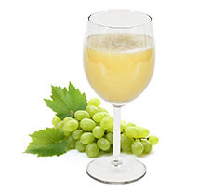
Voucher na ŘÍJEN
Vítr už nám začíná sílit, tak co takhle zavzpomínat
na dětská léta.
Obsah voucheru: sehnání draka, odvoz nebo procházka na pole či louku a společné pouštění draka

od ……………………………………..
pro …………………………………….
Voucher na LISTOPAD
Všichni rádi holdujeme dobrému jídlu a pití.
Příprava něčeho dobrého k snědku

od ……………………………………..
pro …………………………………….

Voucher na PROSINEC
Čas vánoční je tady.

Voucher obsahuje donášku vánočního cukroví, dobré nálady a strávení pár společných chvil

od ……………………………………..
pro …………………………………….

Voucher na LEDEN
Plesová sezóna začíná.
Vytáhnout pěkné šaty a osvěžit pár tanečních kroků.
Vyrazíme společně na jakýkoliv ples či bál

od ……………………………………..
pro …………………………………….

Voucher na ÚNOR
Snad trochu sněhu a mrznutí přijde.
Tento úkol se bez toho neobejde.

Pozvání na jeden ze zimních sportů.
Např. bruslení, sáňkování, bobování

od ……………………………………..
pro …………………………………….
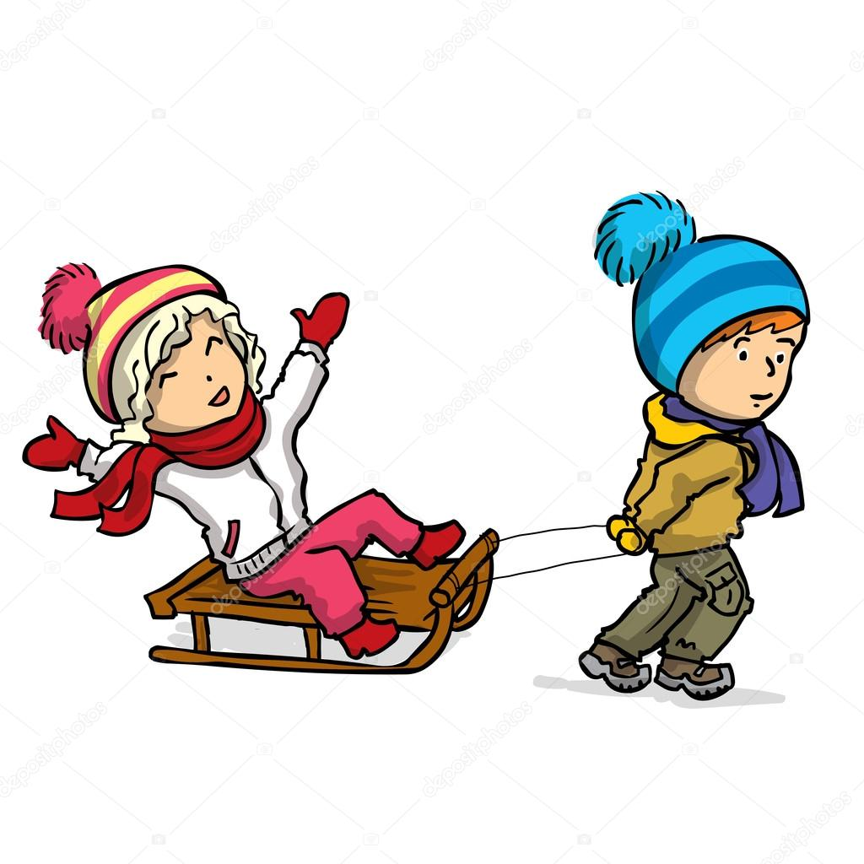
Voucher na BŘEZEN
Zima je už snad definitivně pryč.
Na řadu přichází jarní úklid a taková pomoc při jarním úklidu se bude určitě hodit.

od ……………………………………..
pro …………………………………….

Voucher na DUBEN
Velikonoce tu máme,
a něco dobrého si dáme.
Stačí jen beránka upéct,
a potom ho přinést.

od ……………………………………..
pro …………………………………….

Voucher na KVĚTEN
Počasí už máme pěkné,
na výlet jak dělané.
Hodil by se cyklovýlet
na místa, kde je pěkný výhled

Společný výlet na kolech

od ……………………………………..
pro …………………………………….

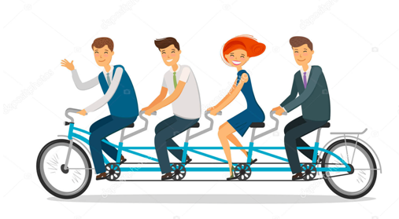
Voucher na ČERVEN
Léto začíná být v plném proudu,
trocha zchlazení je třeba.
Doufáme, že umíte plavat
a rukávků bude netřeba.

Pozvání k vodě

od ……………………………………..
pro …………………………………….

Voucher na ČERVENEC
Jedinečný voucher na letní grilování, který obsahuje:
pozvání, nákup kvalitních surovin a nápojů, samotnou přípravu pokrmů a obsloužení

od ……………………………………..
pro …………………………………….

